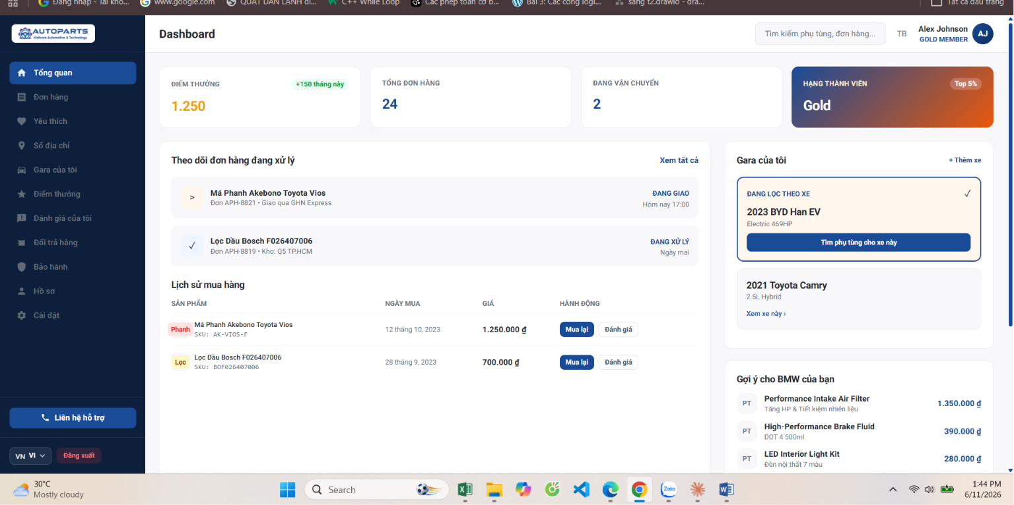
Mục tổng quan các chức năng vẫn để tĩnh, các button không bấm được
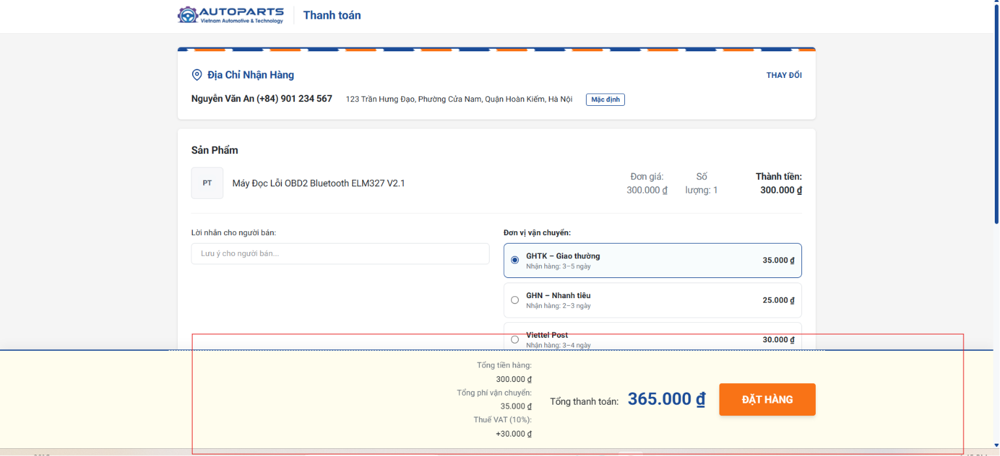
Điều chỉnh lại khung thanh toán này, nó phải nằm cùng với khung trắng chứ không phải tạo thành khung vàng mới rồi hiển thị như kia
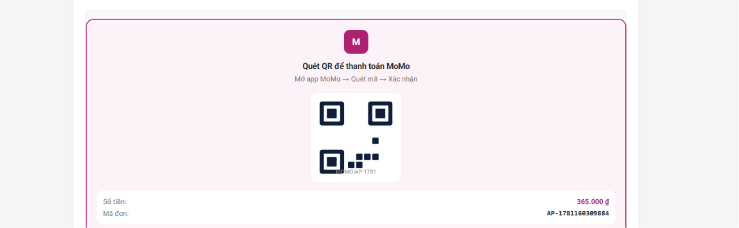
Phần quét qr này khi chọn phương thức thanh toán, rồi bấm nút đặt hàng thì thông báo popup mới hiển thị lên chứ không phải hiển thị bên dưới luôn
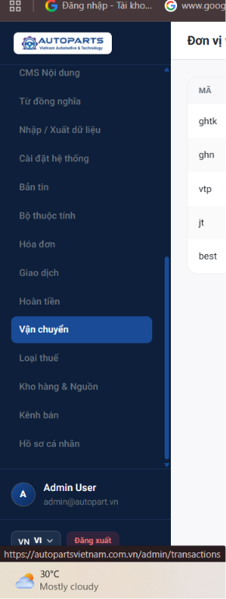
Thanh menu ở các phân quyền khi ấn vào mục nào nó lại nhảy lên đầu thanh mà không giữ nguyên
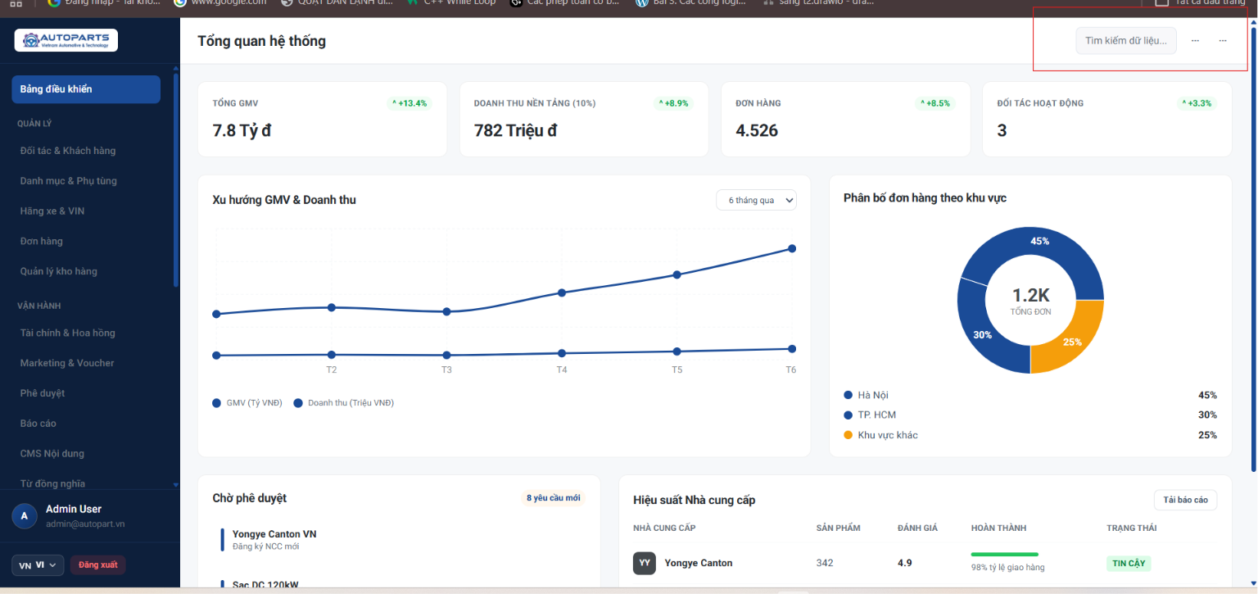
Thanh tìm kiếm ở các phân quyền chưa ấn để tìm kiếm được, ở cả các mục cũn thế và bên cạnh nút … chưa ấn được và bị hiển thị gấp đôi hãy xóa 1 cái đi
Nút tải báo cáo ở mục bảng điều khiển bên admin không bấm để tải được
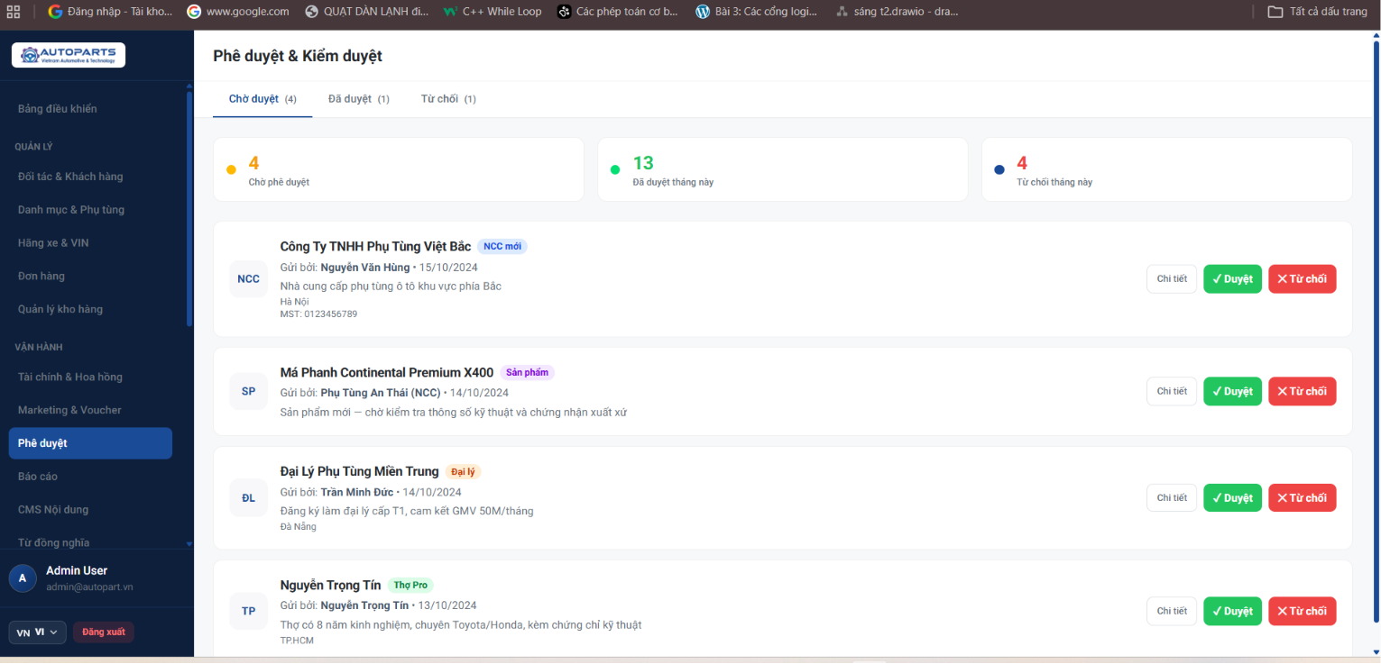
Phần phê duyệt nút duyệt và từ chối không ấn được vẫn để tĩnh
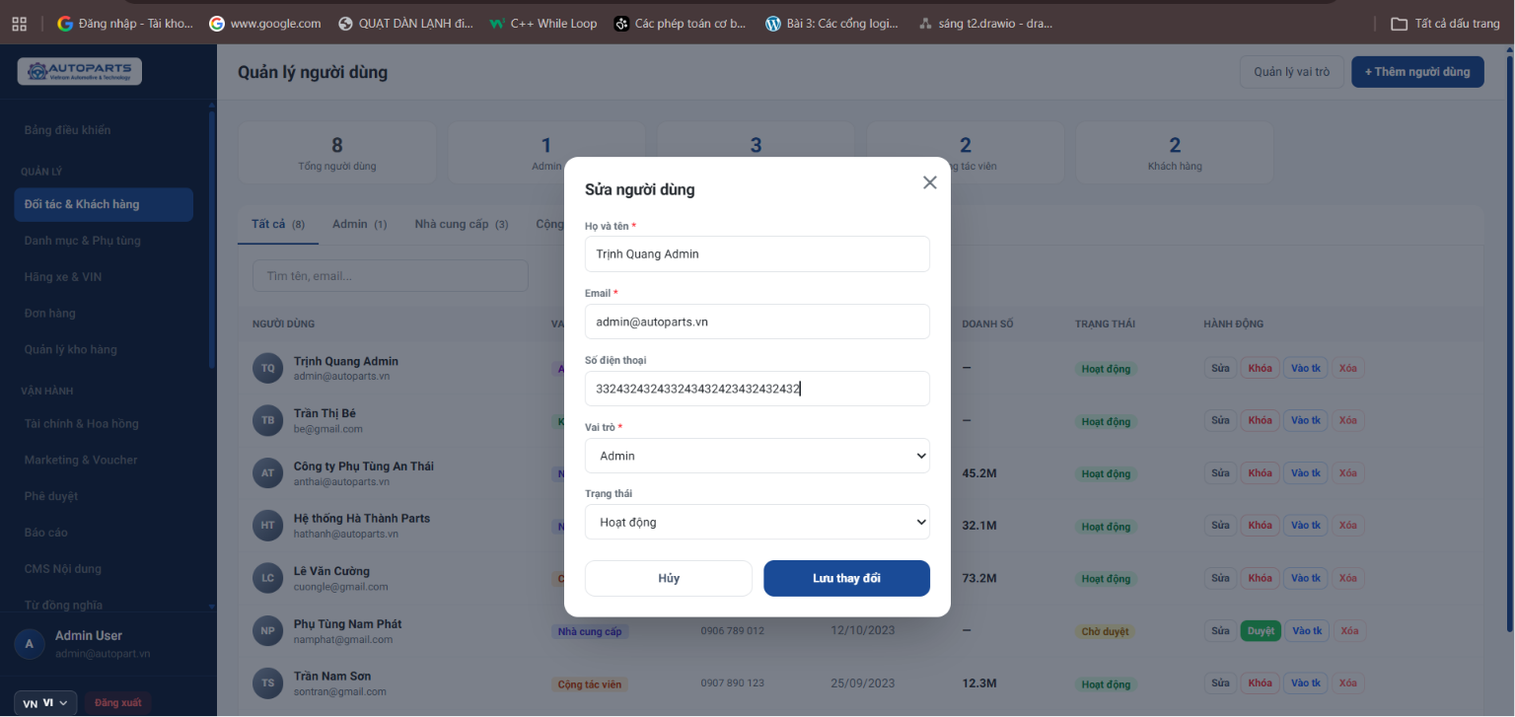
Các trường dữ liệu email, số điện thoại,… chưa chuẩn hóa chuẩn theo file DESIGN.md hãy đọc lại file này và chuẩn hóa lại chuẩn các trường dữ liệu
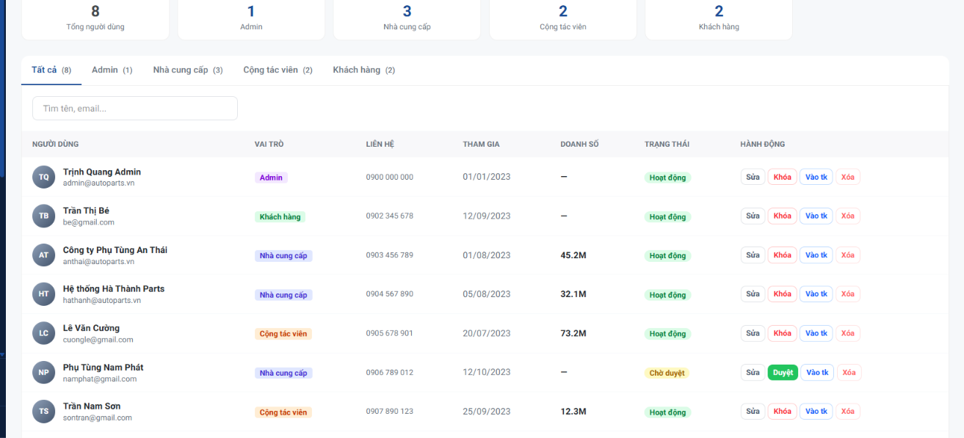
Tiếp đến là ẩn nút vào tài khoản đi vì bảo mật của tài khoản người dùng
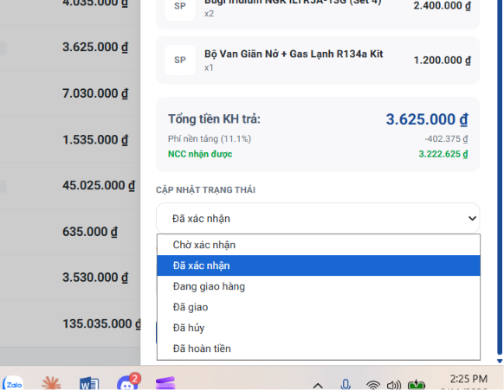
Khi đã đổi trạng thái thì không được back lại trạng thái trước đã chọn ví dụ: đã xác nhận thì không được chọn chờ xác nhận
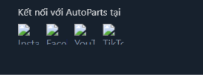
Tôi muốn các link liên kết tiktok, youtube, face,… này hiển thị thanh nút ở góc phải màn hình để ấn vào dễ hơn
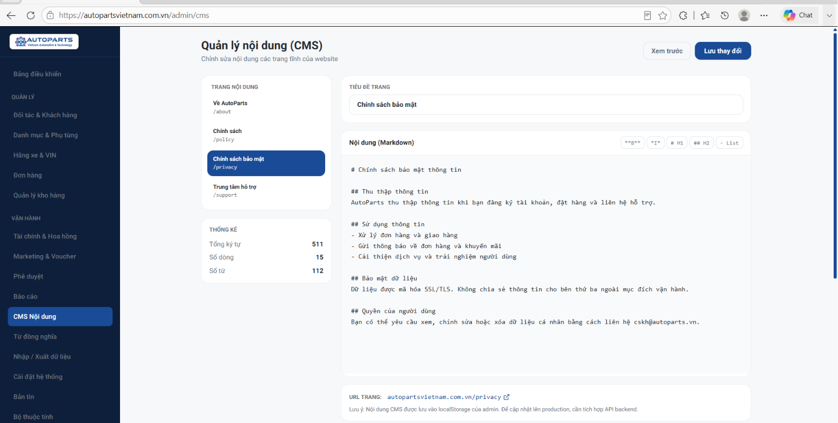
Phần cms nội dung phải tích hợp đầy đủ công cụ chỉnh sửa định dạng như microsoft word, có thể định dạng cỡ chữ, thêm hình ảnh, điều chỉnh cỡ chữ, H1 đến H6
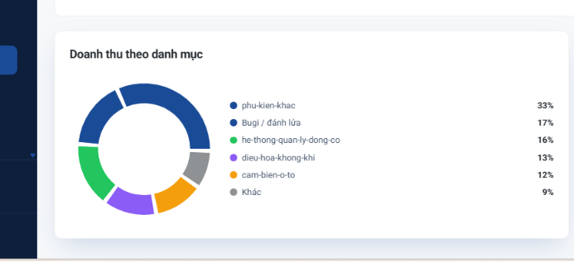
Điều chỉnh biểu đồ để không bị ngắt mạch
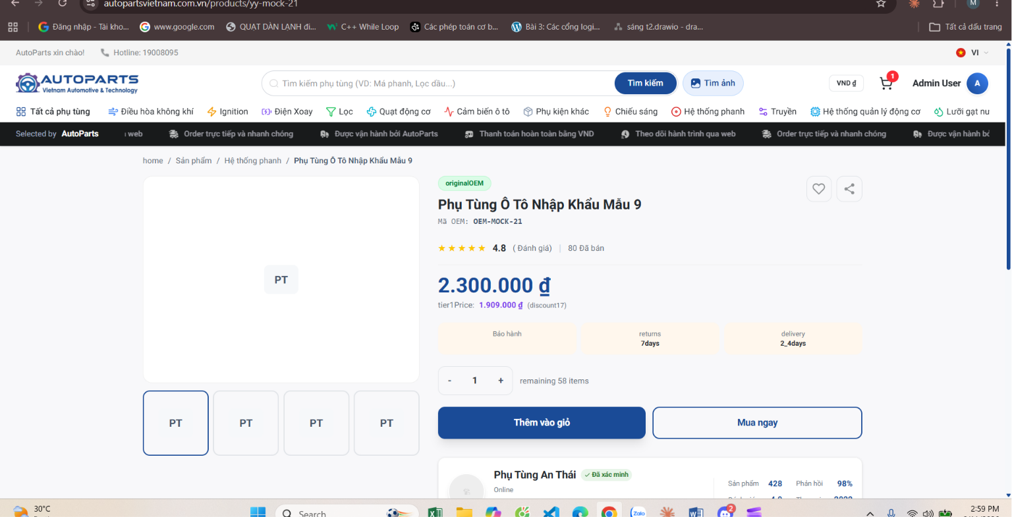
Đồng bộ ngôn ngữ dự liệu, khi chọn dịch sang tiếng việt thì toàn bộ hệ thống phải dịch sang tiếng việt, vẫn còn vài chỗ dịch sang tiếng anh. Còn nếu dịch sang tiếng anh phải chọn dịch sang tiếng anh nhưng mà hiện tại chưa có phần này: 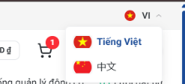
Với lại redesign lại giao diện của cả 4 phân quyền nhìn đẹp hơn, tất cả các khung chức năng để là vuông tròn,

